Отчет по ознакомительной практике

по дисциплине «Экономика и управление организациями системы СПО»

практику прошел:

студент 2-го курса

Архин Р.О.

Екатеринбург 2016

ОГЛАВЛЕНИЕ

Введение

Основная часть

1.1 Ознакомление с профессиональной образовательной организацией

1.2 Работа в качестве менеджера (начальника отдела кадров)

Заключение

ВВЕДЕНИЕ

Технологическая практика по магистерской программе 44.04.04 Профессиональное обучение (по отраслям) по направлению «Экономика и управление организациями системы СПО» пройдена магистрантами 1 курса обучения по заданию научного руководителя на базе профессиональной образовательной организации - Государственного автономного профессионального образовательного учреждения Свердловской области «КАМЕНСК-УРАЛЬСКИЙ ТЕХНИКУМ ТОРГОВЛИ И СЕРВИСА».

Период прохождения практики: 13 июня - 24 июля 2016 года.

Цель практики: овладеть практическими основами руководства службой управления персоналом ГАПОУ СО «Каменск-Уральский техникум торговли и сервиса» и основами организации работы по развитию персонала организации.

Для достижения поставленной цели авторами определены следующие задачи:

. Ознакомление с организационными и правовыми основами деятельности ГАПОУ СО «Каменск-Уральский техникум торговли и сервиса» (ГАПОУ СО «КУТТС».

. Ознакомление с системой управления персоналом в ПОО ГАПОУ СО «КУТТС».

. Анализ локального нормативного регулирования деятельности работы с персоналом ПОО.

. Выявление проблем в системе управления персоналом ПОО.

. Разработка рекомендаций по решению выявленных проблем.

Определяя педагогический персонал образовательного учреждения как организованную часть трудового коллектива профессионального образовательного учреждения, включенную в процесс реализации осуществляемых им педагогических функций и представленную педагогическим составом, а также самой администрацией образовательного учреждения, следует отметить, что специфика функционирования образовательной системы обусловливает необходимость сочетания как традиционных для общего менеджмента подходов к управлению персоналом, так и особенных, которые, прежде всего, объясняются реализуемыми образовательным учреждением педагогическими функциями.

Поскольку персонал техникума - преимущественно педагогический, и на характеристику и поведение его членов влияет данная специфика деятельности, то вполне закономерным представляется рассмотрение педагогических условий управления персоналом образовательного учреждения, под которыми мы понимаем такие обстоятельства, определяющие успешность управленческой деятельности, которые обусловлены спецификой функционирования образовательного учреждения и реализуемых в его рамках педагогических функций. Данная позиция предполагает учет руководителем техникума в своей управленческой работе фактора воздействия на сознание и поведение своих сотрудников специфических особенностей педагогического труда.

. ОСНОВНАЯ ЧАСТЬ

.1 Ознакомление с профессиональной образовательной организацией

Государственное автономное образовательное учреждение среднего профессионального образования Свердловской области «Каменск-Уральский техникум торговли и сервиса» создано путём изменения типа государственного бюджетного образовательного учреждения среднего профессионального образования Свердловской области «Каменск-Уральский техникум торговли и сервиса». Основание: постановление Правительства Свердловской области от 25.01.2013г. № 66-ПП 2. Об учредителе, учредителях образовательной организации. Учредителем и собственником имущества ГАОУ СПО СО «Каменск-Уральский техникум торговли и сервиса» является Свердловская область.

Юридический и фактический адрес: Свердловская обл., г. Каменск-Уральский, 623405, ул.Южная 4, 623401, ул. О. Кошевого 21.

Организационно правовая форма техникума - государственное образовательное учреждение.

Тип - образовательное учреждение среднего профессионального образования.

Вид - техникум. Учредителем техникума является Правительство Свердловской области.

Функции и полномочия учредителя учреждения в соответствии с постановлением Правительства Свердловской области от 25,01.2013 г- № 66-ПП «О создании государственного автономного образовательного учреждения среднего профессионального образования Свердловской области «Каменск-Уральский техникум торговли и сервиса» путём изменения типа существующего государственного бюджетного образовательного учреждение среднего профессионального образования Свердловской области «Каменск- Уральский техникум торговли и сервиса» осуществляет Министерство общего и профессионального образования Свердловской области. ГАПОУ СО «Каменск-Уральский техникум торговли и сервиса» реализует профессиональные образовательные программы среднего профессионального образования по подготовке специалистов среднего звена и подготовке квалифицированных рабочих и служащих.

Техникум осуществляет свою деятельность на основании следующих документов:

Устава образовательного учреждения;

лицензии на право ведения образовательной деятельности серия 66 Л01 № 0003919, рег.№17199 от 26.04.2013 г. выдана Министерством общего и профессионального образования Свердловской области, срок действия лицензии - бессрочно;

Свидетельство о государственной аккредитации серия 66 А04 № 0000082, рег.№ 8671 от 6 августа 2015 г.. выдано Министерством общего и профессионального образования Свердловской области. Срок действия свидетельства о государственной аккредитации до 12.07.2017 г.

Согласно лицензии, Каменск-Уральский техникум торговли и сервиса вправе вести образовательную деятельность по 17 образовательным программам.

В настоящее время в техникуме реализуются следующие образовательные программы:

по подготовке специалистов среднего звена:

46.02.01 «Документационное обеспечение управления и архивоведение»;

38.02.06 «Финансы»;

.02.01 «Экономика и бухгалтерский учет (по отраслям)»;

.02.01 «Организация обслуживания в общественном питании»;

.02.10 «Туризм»;

.02.04 «Коммерция (по отраслям)»;

.02.11 «Гостиничный сервис»;

.02.10 «Технология продукции общественного питания»;

по подготовке квалифицированных рабочих, служащих:

.01.17 «Повар, кондитер».

В своей деятельности техникум руководствуется Федеральным законом Российской Федерации «Об образовании в Российской Федерации» от 29.12.12 г. 273-ФЗ, нормативными документами Министерства образования и науки России, нормативными документами Министерства общего и профессионального образования Свердловской области,

Оценка системы управления образовательной организацией

Управление ГАПОУ СО «Каменск-Уральский техникум торговли и сервиса» осуществляется в соответствии с законодательством Российской Федерации, Уставом техникума и строится на принципах единоначалия и самоуправления.

Высшим коллегиальным органом КУТТС является общее собрание трудового коллектива, на котором избирается Совет техникума.

Совет Каменск-Уральского техникума торговли и сервиса - орган самоуправления, создаваемый в целях содействия осуществлению самоуправленческих начал, развитию инициативы коллектива, реализации прав автономии образовательного учреждения в решении вопросов, способствующих организации образовательного процесса и финансово-хозяйственной деятельности, расширению коллегиальных, демократических форм управления и воплощению в жизнь государственно-общественных принципов управления.

Единоначалие в управлении КУТТС связано с управленческой деятельностью директора, назначенного в установленном порядке Учредителем. Часть своих полномочий директор делегирует заместителям, возглавляющим соответствующие направления деятельности.

Коллегиальность в управлении осуществляют созданные в техникуме Советы и комиссии:

Наблюдательный совет ГАПОУ СО КУТТС;

Совет ГАПОУ СО КУТТС;

Попечительский совет ГАПОУ СО КУТТС ;

Педагогический совет ГАПОУ СО КУТТС ;

Научно-методический совет ГАПОУ СО КУТТС;

Производственный совет ГАПОУ СО КУТТС;

- Единая закупочная комиссия ГАПОУ СО КУТТС;

Родительский комитет ГАПОУ СО КУТТС;

Приемная комиссия ГАПОУ СО КУТТС;

Стипендиальная комиссия ГАПОУ СО КУТТС;

Студенческий совет ГАПОУ СО КУТТС.

Советы и комиссии созданы для оперативного решения задач по осуществлению всех видов деятельности КУТТС. Вопросы управления Советами и Комиссиями , порядок их деятельности регламентируются соответствующими Положениями, утвержденными в установленном порядке.

Структура управления ГАПОУ СО «Каменск-Уральский техникум торговли и сервиса» представлена на следующей схеме.

Кадровое обеспечение образовательного процесса занимает в системе техникума особое место.

Руководящий состав техникума осуществляет подбор, расстановку кадров, создает условия для осуществления образовательной деятельности, организует периодические аттестации и повышение квалификации и др.

Педагогический состав техникума реализует основную задачу ОУ - предоставляет образовательную услугу.

Педагогический состав техникума составляет 50% от общей численности работников техникума и имеет достаточный образовательный уровень, квалификацию и опыт для реализации программ среднего профессионального образования.

Таблица 1 Квалификация педагогических кадров

|  |  |  |
| --- | --- | --- |
| Квалификация | Всего | % к общему числу педагогических работников |
| Количество педагогических работников, имеющих квалификационную категорию | 31 | 78% |
| в т.ч. - высшую | 18 | 45% |
| - первую | 13 | 33% |
| Количество педагогических работников, прошедших аттестацию с целью подтверждения соответствия занимаемой должности | 5 | 13% |
| Количество педагогических работников, не имеющих квалификационной категории | 4 | 9% |

Таблица 2 Распределение персонала по стажу работы и образованию

|  |  |  |  |  |  |  |  |
| --- | --- | --- | --- | --- | --- | --- | --- |
| Общее количество педагогов (чел.) | Педагогический стаж работы | | | | | Уровень образования | |
|  | до 2х лет | 2-5 лет | 5-10 лет | 10-20 лет | свыше 20лет | Высшее проф. | Среднее проф. |
| 40 | 0 | 4 | 7 | 11 | 18 | 33 | 4 (мастера п/о) |

Все преподаватели имеют высшее образование. Мастера производственного обучения со средним профессиональным образованием имеют высокую квалификацию по своей специальности.

В 2015 году 75% педагогических работников повысили уровень своей квалификации.

Таблица 3 Повышение квалификации педагогических кадров за 3 года

|  |  |  |  |
| --- | --- | --- | --- |
| Вид повышения квалификации | 2013 | 2014 | 2015 |
| Курсы повышения квалификации | 9 | 14 | 20 |
| Стажировка | 3 | 19 | 10 |

Система повышения квалификации педагогических работников направлена на развитие педагогического мастерства педагогов, развитие эффективности планирования деятельности, совершенствование владения информационными технологиями, развитие аналитического компонента деятельности педагогических работников, привлечение педагогов к публичному представлению результатов деятельности через участие в мероприятиях областного и межтерриториального уровня.

В 2015-2016 учебном году 16 педагогами написано 26 статей различной тематики. Работы опубликованы в следующих изданиях:

− сборник статей, в т.ч. в сборник «Развитие системы СПО -2015»,

− всероссийское образовательное издание «Вестник педагога»,

− газета «Вестник СПО»,

− журнал «Профессиональное образования и рынок труда»,

− электронный сборник на сайте vestnikpedagoga.ru и т.п.

Особую роль в повышении профессионального мастерства педагога играет представление собственного опыта на областных и межтерриториальных конференциях, семинарах, выставках и конкурсах.

В 2015-16 уч. году педагоги активно представляли накопленный опыт, участвуя в различных мероприятиях:

− Областной конкурс методической продукции в сфере профессионального образования (15 февраля - 6 чел.);

− Областной открытый конкурс видов профориентационной работы представленный в рамках фотоматериалов и компьютерной графики (10 марта - 5 чел.);

− Региональный чемпионат Свердловской области "World Skills Россия- 2015" (23 марта - 2 чел.);

− VI Евразийский экономический форум молодежи, Международный конкурс исследовательских работ (31 мая - 2 чел.);

− Международная выставка методразработок (10 августа - 1 чел.)

− Региональный форум "Уральская Инженерная неделя" (25-26 августа - 2 чел.); Областной семинар "Проблемы разработки дополнительных профессиональных программ на основе профессиональных стандартов" (24 сентября - 4 чел.); семинар «Организация питания в образовательных учреждениях: требования санитарного законодательства» (25 сентября - 2 чел.);

− мастер-класс "Программные решения в области управления учебным процессом как одно из приоритетных направлений модернизации профессионального образования" (7 октября - 1 чел.);

− VII Международная заочная научно - практическая конференция «Содействие профессиональному становлению личности и трудоустройству молодых специалистов в современных условиях» (9 ноября - 1 чел.);

− Общероссийский конкурс «Лучшее портфолио педагога» (30 ноября - 1 чел.) ;

− Всероссийский конкурс "ИКТ-компетенции педагогических работников в условиях реализации ФГОС" (25 декабря - 1 чел.).

Таблица 3 Перечень курсов повышения квалификации, прошедших педагогами КУТТС, связанных с современными образовательными технологиями

|  |  |  |
| --- | --- | --- |
| № | Наименование программы | Количество педагогов |
| 1 | «Основы создания интерактивного урока: от презентации до видеоурока», АНО «ЦДО «Профессионал-Р» | 3 |
| 2 | «Финансовый анализ и оптимизация затрат предприятия», ФГАОУ ВПО «УрФУ» | 4 |
| 3 | «Профессиональная подготовка обучающихся с ограниченными возможностями здоровья», ГАОУ ДПО СО «ИРО» | 2 |
| 4 | «Организация питания в соответствии с требования санитарного законодательства и технических регламентов, ХАССП», ФБУЗ «Центр гигиены и эпидемиологии в СО», | 2 |
| 5 | «Информационно-коммуникационные технологии в деятельности педагогов профессиональной образовательной организации» обучение с использованием дистанционных образовательных технологий», ГАОУ ДПО СО «ИРО» | 5 |
| 6 | «Профессиональная подготовка обучающихся с ограниченными возможностями здоровья», ГАОУ ДПО СО «ИРО» | 1 |
| 7 | «Обучение русскому языку как неродному: мониторинг формирования языковой, речевой и коммуникативной компетенций», ГАОУ ДПО СО «ИРО» | 2 |
| 8 | «Методика и технологии тьюторского сопровождения процесса повышения квалификации работников образования в области сохранения, укрепления и обеспечения безопасности здоровья обучающихся», ФГАОУ ВО «Российский университет дружбы народов» | 1 |

Таблица 4 Доля педагогов, эффективно использующих современные образовательные технологии

|  |  |  |  |
| --- | --- | --- | --- |
| Современные образовательные технологии | Доля педагогов, использующих современные технологии от общего числа (%) | | |
|  | 2012-2013 уч. год | 2013-2014 уч. год | 2015-2016 уч.год |
| Сетевые технологии WEB 2.0 | 78 | 85 | 93 |
| Ддистанционные технологии: видеоуроки, вебинары | 5 | 25 | 37 |
| Проблемное обучение | 86 | 88 | 100 |
| Интерактивные технологии | 100 | 100 | 100 |
| Технология проектного обучения | 94 | 94 | 100 |
| Информационно-коммуникационные технологии | 100 | 100 | 100 |
| Исследовательские методы в обучении | 82 | 86 | 88 |
| Здоровьесберегающие технологии | 64 | 72 | 79 |
| Развивающее обучение | 100 | 100 | 100 |
| Зеленые технологии | - | 13 | 26 |
| Разноуровневое обучение | 100 | 100 | 100 |
| Технология коллективного взаимодействия | 97 | 97 | 100 |
| Технология дистанционного обучения | 76 | 83 | 96 |
| Тренинговые технологии | 13 | 15 | 22 |
| Технология «Учебная фирма» | 18 | 18 | 31 |
| Элементы дуального обучения | 50 | 60 | 74 |
| Технология портфолио | 52 | 63 | 83 |

Результаты проведенного анализа позволяют сделать следующие выводы:

. В техникуме созданы организационные, учебно-методические, материально-технические и кадровые условия для успешной реализации программ базового уровня по направлениям подготовки специалистов среднего звена и квалифицированных рабочих, служащих в соответствии с требованиями ФГОС СПО.

. КУТТС имеет высококвалифицированный кадровый состав педагогических работников, что позволяет обеспечить качественную подготовку специалистов, рабочих и служащих в рамках реализации профессиональных образовательных программ.

кадровый техникум квалификация должностной

1.2 Работа в качестве менеджера

Работа в качестве менеджеров в период технологической практики пройдена магистрантами в отделе кадров ГАПОУ СО «Каменск-Уральский техникум торговли и сервиса». Деятельность специалистов по персоналу осуществлялась в соответствии с должностной инструкцией. Должностная инструкция разработана на основе квалификационных характеристик «Квалификационного справочника должностей руководителей, специалистов и других служащих» (утвержденного постановлением Минтруда РФ от 21.08.1998г. № 37), (с изменениями от 21.01 и 04.08.2000г., 20.04.2001г., 31.05, 20.06.2002 г., 28.07, 12.11.2003г., 25.07.2005г., 7.11.2006г., 17.09.2007г., 29.04.2008г.). Начальник отдела кадров назначается и освобождается от должности директором техникума, подчиняется также непосредственно директору.

Функции и основные должностные обязанности начальника отдела кадров:

− Работа по комплектованию кадров в соответствии с планом развития техникума (учет кадров, создание базы данных о сотрудниках; формирование и ведение личных дел сотрудников; оформление приёма, перевода и увольнения работников в соответствии с трудовым законодательством РФ; хранение и заполнение трудовых книжек);

− Участие в аттестации, работа по созданию резерва (анализ результатов аттестации; подготовка кандидатов на выдвижение по индивидуальным планам, ротационное передвижение руководителей и специалистов, обучение на специальных курсах, стажировка на соответствующих должностях);

− Изучение и обобщение итогов работы с кадрами, составление установленной отчетности;

− Реализация антикоррупционной политики техникума (ознакомление работников техникума с локальными актами антикоррупционной политики техникума);

− Кадровое обеспечение по ОПОП (выполнение требований к кадровому обеспечению образовательного процесса по всем реализуемым ОПОП)

− Организация работы по защите персональных данных работников техникума в соответствии с федеральным законом РФ

− Ведение документации по делопроизводству

В рамках задания проведен анализ локальных нормативных актов и практики управления ПОО.

Анализ практики управления ГАПОУ СО «КУТТС». Организационная структура техникума сформирована в результате объединения двух образовательных учреждений.

Тип управления - линейно-функциональный. Линейность управления выражается в том, что в техникуме имеется единый руководитель - директор, которому непосредственно подчинены все заместители, курирующие подчиненные им подразделения, основные производственные (учебные) а также обеспечивающие деятельность техникума подразделения.

Директор устанавливает очередность в решении комплекса задач, определяя тем самым главную задачу на данном этапе, а также время и конкретных исполнителей.

За конечный результат отвечает линейный руководитель - директор техникума. Таким образом, сохраняется принцип единоначалия. Управление техникумом осуществляется в соответствии с действующим законодательством Российской Федерации, Свердловской области на основании Устава.

Основными показателями деятельности техникума являются:

) Выполнение государственного задания по подготовке рабочих и специалистов для сферы потребительского рынка.

) Обеспечение условий для реализации образовательных программ, то есть выполнение лицензионных требований;

) Устойчивое финансовое положение на рынке образовательных услуг.

Эффективность управления персоналом определяется степенью реализации общих целей организации. Результативность использования каждого отдельного работника зависит от его способности выполнять возложенные на него функции и обязанности. При этом нельзя забывать о тех мотивах, с помощью которых эти функции и обязанности выполняются. Поскольку человеческий фактор является достаточно сложным объектом управления, оценка эффективности управления персоналом носит весьма относительный характер.

Можно предположить, что в качестве критериев в области эффективности управления персоналом, могут выступать выполнение установленных норм выработки или обслуживания при надлежащем качестве работы и снижение издержек, возникающих из-за повышенной текучести персонала и др.

При этом, эффективность управления персоналом состоит из двух компонент: экономической эффективности, характеризующей достижение целей образовательного учреждения путем использования персонала на основании принципа экономичного расходования имеющихся ресурсов, и социальной эффективности, характеризующей степень ожидания потребностей и интересов наемных сотрудников.

Показатели стабильности и гибкости не могут быть одновременно достигнуты в полном объеме, при этом задача управления персоналом техникума состоит в том, чтобы с учетом динамики условий найти баланс между ними.

Степень социальной эффективности управления персоналом определяется удовлетворением потребностей и интересов сотрудников.

Из-за многообразия компонентов, из которых складывается социальная эффективность управления персоналом, можно предложить в качестве результативного показателя считать удовлетворение работой, однако эта категория вряд ли может служить интегральным показателем социальной эффективности, поскольку нет четкости в определении данного понятия и он недостаточно теоретически обоснован. Итак, между экономической и социальной эффективностями существует как взаимодополняемость, так и противоречивость. Достижение баланса интересов социальной и экономической эффективностей представляет собой центральную проблему управления персоналом техникума. От объективности и точности оценки эффективности управления персоналом во многом зависит эффективность работы по совершенствованию системы управления персоналом в целом.

Оценка эффективности управления персоналом основана, прежде всего, на информации о работниках: продвижение по службе, их профессиональные, квалификационные, половозрастные характеристики, медицинские и психологические параметры, производительность и новаторская активность.

Работать эффективно - это значит добиваться больших результатов при меньших затратах труда, времени, средств. А для того, чтобы судить, насколько система управления персоналом эффективна, необходимо выработать методику оценки, позволяющую определить действительную ситуацию в организации в области управления персоналом, выявить слабые места и дать рекомендации для ее улучшения.

В результате анализа управления персоналом в техникуме мы выявили ряд проблем, которые можно систематизировать в следующую таблицу

Таблица 5 Показатели эффективности и характеристика недостатков системы управления персоналом в техникуме

|  |  |  |
| --- | --- | --- |
| Показатель | Показатель эффективности | Характеристика недостатков |
| 1.Реализация политики управления персоналом | -оптимизация численности сотрудников, проводимая с целью совершенствования линейно-функциональной структуры учреждения, уменьшения количества сотрудников и повышения доли квалифицированного труда; -внедрение положения о работе с сотрудниками, имеющими высокий потенциал, с целью их выявления и развития, а также планомерной подготовки и закрепления в техникуме высококв. кадров. | Деятельность по созданию резерва "на выдвижение" не эффективна. Необходимо сформировать в техникуме кадровый резерв из наиболее перспективных сотрудников, т.к. не используется возможность качественного (личностного) роста сотрудников, который предполагает создание возможностей для проявления инициативы и развитии способностей каждого сотрудника, |
| 2.Организация труда персонала и мотивация | -обеспечение высокой эффективности выполнения планов и применения установленных систем оплаты и стимулирования труда. | Оплата труда, стимулирующая система оплаты (должностные оклады) выполняет уравнительную функцию. Данная система оплаты труда ориентирует сотрудников на «внешний карьерный рост», выражающийся в получении вышестоящей должности и, собственно, более высокой зарплаты. В действительности, не происходит развитие внутренних способностей, очень значимых для руководящего работника, - умение принять на себя ответственность, проявить инициативу, координировать деятельность подчиненных, завоевывать доверие коллег |
| 3.Обеспечение потребности в персонале | -своевременное восполнение потребности техникума в персонале необходимого качества и количества; -снижение финансовых затрат на привлечение сотрудников | Большая трудоемкость при оценке кандидатов из-за длительной системы собеседований; недостаточное внимание уделяется личностным характеристикам (таким, как способности к выполнению тех или иных функций, черты характера), во многом определяющим успешность выполнения должностных обязанностей и взаимодействия с окружающими |
| 4. Управление составом сотрудников | -поддержание качественного и количественного состава персонала на оптимальном уровне. | Нет планирования предстоящих увольнений, определения мотивационной структуры текучести кадров |
| 5. Адаптация персонала | -повышение производительности труда за счет быстрой и безболезненной интеграции сотрудника в трудовой коллектив; -создание благоприятного социально-психологического климата. | Разработано Положение об адаптации персонала техникуме, но недостаточно эффективно используется; нет базы для формирования института наставничества. |
| 6. Развитие персонала | формирование коллектива высококвалифицированных сотрудников, способных достичь целей организации. | Нет методики по управлению текучестью кадров, индивидуальных планов карьерного роста для сотрудников |
| 7. Оценка персонала | поддержание квалификационного состава сотрудников на оптимальном уровне. | Созданная база данных сотрудников, сопоставление результата аттестаций персонала должны оцениваться более эффективно и оперативно, для своевременного принятия управленческих решений. |
| 8. Обучение персонала | поддержание квалификации сотрудников на оптимальном уровне. | При введении новых образовательных программ необходимо своевременное повышение квалификации, переквалификация педагогов. |
| 9. Развитие корпоративной культуры | поддержание благоприятного социально-психологического климата в коллективе. | Социально-психологический климат в коллективе на достаточно высоком уровне, но, однако, необходимо повести исследование на предмет формирования навыков работы |
| 10.Структура системы | слаженная работа коллектива, исполнение должностных обязанностей, делегирование полномочий | Недостаточная четкость распределения функциональных обязанностей в области управления персоналом; дублирование одних функций, недостаточное внимание другим |

Таким образом, в системе управления персоналом существует недостаточная четкость распределения функциональных обязанностей, большая трудоемкость подбора персонала. Система обучения и развития персонала, а также система стимулирования его трудовой деятельности требует совершенствования.

Ряд принципов формирования эффективной системы управления персоналом не выполняется. В данной системе упускается очень важный элемент, обеспечивающий эффективность действия системы управления персоналом - это так называемый "человеческий фактор". Руководство КУТТС использует "технический" подход к возможностям развития организации, и, соответственно, к совершенствованию персонала. Результат обеспечивается за счет строгого соответствия персонала техническим (функциональным) характеристикам (уровню квалификации, возрасту, стажу, образованию) и применения контроля на всех этапах системы управления персоналом. В результате анализа управления персоналом в КУТТС и оценке действующей системы управления персоналом, можно выделить следующие направления совершенствования системы управления персоналом КУТТС.



Рис. 1 - Направления совершенствования управления персоналом в техникуме

Повышение эффективности управления любой организацией, в том числе и государственной, всецело зависит от того, насколько разумно используется то богатство, та ценность, которую составляют профессиональные возможности людей. Успех, вне зависимости от форм собственности и принадлежности организации, зависит от того, насколько продуманно осуществляется управление как актуальными, так и потенциальными профессиональными возможностями, профессиональным опытом людей. Если же этого не происходит, если руководитель не способен осознать свое амплуа, а к тому же и не позволяет делать практические шаги в этом направлении службе управления персоналом, то каким бы высокопрофессиональным ни был состав персонала, творчески и продуктивно работающая организация вряд ли может получиться. Анализ практики процесса управления профессионально-должностным развитием персонала образовательного учреждения свидетельствует о том, что его нет в том виде, в каком он должен быть. Можно вести речь лишь о некоторых его фрагментах, частях, и то реализуемых эпизодически, дискретно. К примеру, в настоящее время есть и понимание, и реальная практика по подготовке, переподготовке и повышению квалификации педагогического состава, но их назначение, продвижение по должностной иерархии в организации напрямую от этого не зависит. Таким образом, главный смысл управления должностной карьерой персонала состоит в том, чтобы все то ценное, чем обладает или может обладать человек в организации, было эффективно задействовано для достижения целей образовательного учреждения и удовлетворения интересов личности. Умело распорядиться этим достоянием - важнейшая задача руководителей и кадровых служб техникума.

Управление карьерой персонала образовательного учреждения - многогранный процесс, однако есть наиболее существенные его элементы, которые необходимо всегда иметь в виду

Основные направления по совершенствованию управления персоналом ГАПОУ СО «Каменск-уральский техникум торговли и сервиса».

. Планирование кадрового резерва

В целях повышения эффективности системы профессионального развития персонала техникума, предлагается реализовать мероприятие по созданию кадрового резерва.

Кадровый резерв - это один из основных источников формирования и пополнения кадров, т.е. специалистов в той или иной сфере профессиональной деятельности. Важнейшая задача заключается в том, чтобы выявить наиболее перспективных специалистов, обладающих качествами, которые более всего необходимы для данной профессиональной деятельности.

Данное мероприятие направлено на подготовку резерва управленцев и специалистов, а также организацию работы с лучшими сотрудниками техникума.

Планирование кадрового резерва имеет целью спрогнозировать персональные продвижения, их последовательность и сопутствующие им мероприятия. Оно требует проработки всей цепочки продвижений, перемещений, увольнений конкретных сотрудников.

Эффективное и рациональное использование института кадрового резерва обеспечивает решение следующих вопросов, как представлено на рисунке 2.

С помощью кадрового резерва решаются несколько задач: во-первых, удерживаются лучшие работники, во-вторых, не распыляются деньги на тренинги и на поиск руководителей через дорогостоящие агентства. К тому же, свой сотрудник хорошо знает деятельность образовательного учреждения, адаптирован к сложившейся среде, поэтому риск ошибки при выдвижении существенно снижается.

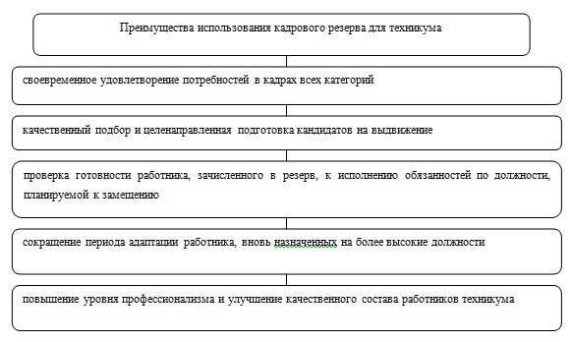

Рис. 2 Преимущества использования кадрового резерва для техникума

Основные принципы работы с кадровым резервом, гарантирующие ее эффективность следующие:

ориентация на таланты (ключевые критерии отбора в резерв - потенциал роста, самореализации сотрудника, хорошие результаты его деятельности);

конфиденциальность информации по персональным данным кандидатов (доступ имеет директор);

участие высшего руководства в обсуждении модели управленческих компетенции, оценочных процедурах, согласовании индивидуальных планов развития резервистов, передаче управленческих знаний (наставничество);

гласность, прозрачность критериев выдвижения в кадровый резерв, понимание их всеми работниками образовательного учреждения;

подготовка резервистов для работы на управленческом уровне, а не под конкретную должность;

соблюдение условий конкурсного отбора на замещение вышестоящих позиций.

Планы кадрового резерва могут составляться в виде схем замещения, которые имеют разнообразные формы в зависимости от особенностей и традиций образовательного учреждения. Схемы замещения представляют собой вариант схемы развития организационной структуры, ориентированной на конкретные личности с различными приоритетами.

Основные этапы процесса формирования резерва кадров представлены на рисунке 3.



Рис. 3 Основные этапы процесса формирования резерва кадров

Основными критериями при подборе кандидатов в резерв являются:

соответствующий уровень образования и профессиональной подготовки;

опыт практической работы с людьми;

организаторские способности;

личностные качества;

состояние здоровья, возраст.

Источниками формирования резерва кадров являются: квалифицированные специалисты; заместители руководителей подразделений; руководители низового уровня; дипломированные специалисты.

Совершенствование организационной структуры управления персоналом. Одна из особенностей управления на современном этапе состоит в отходе от традиционных форм организационного построения, в перестройке структур соответственно требованиям высокой оперативности решения вопросов в единой системе непрерывного образования.

Под организационной структурой управления понимается целостная структура управляющей и управляемой подсистем, состоящих из звеньев, находящихся во взаимодействии и упорядоченных взаимосвязями в соответствии с местом этих звеньев в процессе управления.

Снять имеющиеся противоречия в системе управления учреждениями - значит привести в действие существенный резерв повышения эффективности управления. Это предполагает формирование необходимых организационно-педагогических условий:

* создание подлинно демократической возможности участия коллектива учреждения, каждого члена в подготовке, принятии и реализации управленческих решений;
* повышение педагогического мастерства и управленческой компетентности всех участников управления учреждением.

Проблема формирования организационной структуры управления требует прежде всего осмысления развития учреждения как комплексной социально-педагогической системы, учета объективных факторов ее демократизации.

Структуру управления нельзя отделять от всей совокупности организационных проблем: обеспечение согласованности организационной структуры социальной и экономической систем в условиях перестройки жизни учреждения и общества.

Предлагаемый подход состоит в том, чтобы рассмотреть организационную структуру управления техникума с учетом ее потребностей при помощи моделирования, применяемого в педагогике, на основе общей теории социального управления, с учетом практики.

Перспективный путь проектирования модели организации - целевая структуризация, т. е. построение блочно-целевых структур, формируемых по матричному принципу на основе поиска оптимального соотношения централизации и децентрализации в системах управления, в формах планирования и контроля, таком распределении управленческих функций, когда сочетаются интересы личности и коллектива, учитываются особенности каждой категории сотрудников, воспитанников, их родителей и общественности. При этом принимается во внимание специфика целей и задач, методов и форм управления современным учреждением: демократические принципы; вариантная система форм учебно-воспитательной деятельности; система соуправления; расширенное взаимодействие с социальной средой. Как видим, специфика управления связана со значительным расширением сфер деятельности управляющей и управляемой подсистем, увеличением объема информации, необходимой для нормального функционирования целостной системы.

Расширенный объект управления учреждением техникума предполагает учет всех связей и отношений, которые складываются внутри учреждения и с окружающей средой.

Выход на субъектно-субъектные отношения изменяет и совокупный субъект управления. В состав такого расширенного субъекта управления входят руководители техникума, коллегиальные органы управления, органы студенческого самоуправления.

Построение моделей посредством определения системы элементов, связанных и взаимодействующих между собой, предполагает четкое видение и понимание руководителем общих принципов построения структуры управления, ее параметров, уровней соподчинения, распределение функционала. Проектирование структур управления (управляющих и управляемых) в целостных педагогических системах должно исходить из следующих положений, вытекающих из основополагающих исходных понятий и принципов теории управления:

модернизация структур управления целостной педагогической системы осуществляется с учетом стоящих перед системой и подсистемой целей. Они первичны, структуры управления вторичны и создают педагогические условия для эффективного достижения конечных целей;

проектирование управляющих и управляемых структур проводится с учетом развития процесса управления, а также развития педагогической технологии, рассмотрения обучения как процесса управления;

структуры основных звеньев управляющей и управляемой педагогических подсистем в значительной степени определяются распределением основных прав и полномочий, а также разделением общего процесса управления на подпроцессы, функции и стадии управления;

непрерывность в целостной системе управления образованием в техникуме предполагает четкое определение прав и полномочий и обязательное их исполнение. Несоблюдение этого условия приводит к несбалансированности исполнения управленческих решений и неуправляемости в той или иной подсистеме;

перестройку целостной системы управления образованием необходимо осуществлять в направлении структурно-функциональных изменений. Каждое подразделение управляющей и управляемой подсистем, его аппарат должны быть наделены правами, обязанностями и ответственностью (моральной, материальной и дисциплинарной) за эффективное выполнение функций;

в составе системы управления должен быть орган с правом общественно-государственной экспертизы на основе государственно-общественных нормативов, с правом законодательной инициативы представления и принятия стратегических управленческих решений. Это положение будет способствовать развитию государственного управления.

На анализируемом ГАПОУ СО «Каменск-Уральский техникум торговли и сервиса» используется функциональная структура управления персоналом. Управляющие, подчиненные, четко разделены по функциям и ответственности, потоки движения исходной и управляющей информации столь же явно обусловлены, поэтому во взаимоотношениях между персоналом нет повода для конкуренции. При увеличении же объема работ маневренность линейно-функциональной структуры заметно снижается, поскольку узкая специализация сотрудников, обусловленная их разделением труда, выступает в качестве сообразного тормоза при реакции учреждения на динамику внешней среды. Развивающееся управление учреждением техникума может конструироваться и по матричной структуре. В этом случае участники воспитательного процесса объединяются в группы (подсистемы) для внедрения конкретных проектов, составляющих программу развития учреждения в рамках единой концепции. Предлагается руководству анализируемого учреждения изменить функциональную структуру управления на матричную, как показано на рисунке 4.

Данная структура наиболее эффективна при решении каких - либо задач проектного характера. Например, нужно реализовать проект по внедрению новых информационных технологий в образовательном процессе. Для решения задачи создаются временные группы специалистов (команды) из соответствующих подразделений.

В числе преимуществ данной структуры является сочетание функционального содержания в деятельности участников проектных программ и ярко выраженной их (команд) проблемной ориентации, гибкое использование специалистов, сокращение времени реакции на требования внешней среды, повышение эффективности деятельности учреждения. При реализации предложенного мероприятия численность работающего персонала не поменяется.



Рис. 4 Матричная структура управления

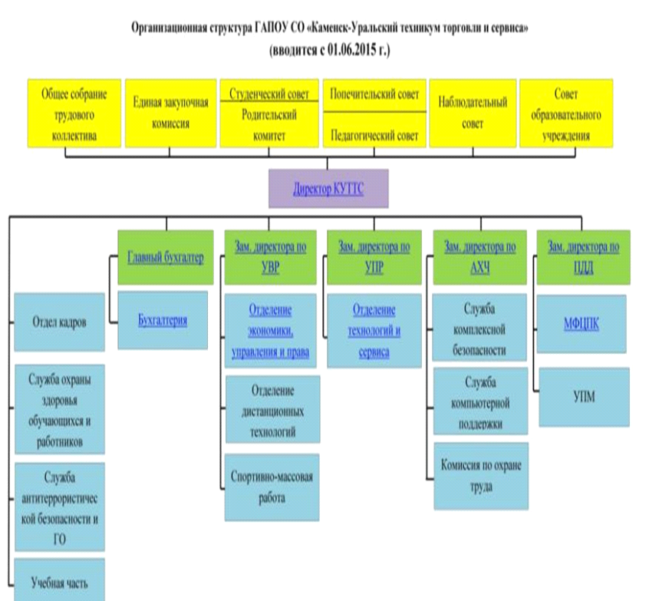

рис. 5 Организационная структура ГАПОУ СО «КУТТС»

Анализ локальных нормативных актов. Важной задачей практики являлся анализ локальных нормативных актов деятельности ГАПОУ СО «Каменск-Уральский техникум торговли и сервиса».

При рассмотрении имеющегося порядка формирования локальных актов ПОО определено следующее.

В КУТТС создана система локального нормативного регулирования деятельности. Причем, данная система сформирована управленческой командой техникума и основана на положениях Федерального закона РФ «Об образовании в Российской Федерации» от 29.12.12 г. № 273-ФЗ (далее - Закон) и действующем законодательстве. В соответствии со ст. 30 ФЗ «Образовательная организация принимает локальные нормативные акты, содержащие нормы, регулирующие образовательные отношения, в пределах своей компетенции в соответствии с законодательством Российской Федерации в порядке, установленном ее уставом». Также этой статьей установлена обязанность согласования локальных нормативных актов, затрагивающих права обучающихся и работников образовательной организации советами обучающихся, советами родителей, представительными органами обучающихся. В данной ПОО нормы Закона выполняются в полной мере.

Во-первых, создан перечень локальных нормативных актов (ЛНА) ПОО СПО по основным вопросам организации и осуществления образовательной деятельности в соответствии с Законом. Перечень содержит 14 групп ЛНА по соответствующим направлениям деятельности:

. Локальные нормативные акты, регламентирующие права и обязанности участников образовательного процесса

. .Локальные нормативные акты, регулирующие работу органов управления ОУ СПО

. Локальные нормативные акты, регулирующие деятельность структурных подразделений ОУ СПО

4. Локальные нормативные акты, регламентирующие правила приёма граждан в образовательные учреждения среднего профессионального образования

5. Локальные нормативные акты, регулирующие содержание и организацию учебного процесса ОУ СПО

. Локальные нормативные акты, регулирующие воспитательную деятельность ОУ СПО

. Локальные нормативные акты, регулирующие социальное обеспечение обучающихся ОУ СПО

8. Локальные нормативные акты, регламентирующие организацию контроля образовательной деятельности ОУ СПО и оценки качества образования. Локальные нормативные акты, регламентирующие доступ в сеть Интернет ОУ СПО

9. Локальные нормативные акты, регламентирующие финансово-хозяйственную деятельность ОУ СПО

Для каждой группы Перечня определены правовые основания для разработки и процедура утверждения.

Например, для группы ЛНА, регулирующих права и обязанности участников образовательного процесса, основанием для разработки является ст. 52 Гражданского кодекса РФ, ст. 25 № 237-ФЗ, ст. 372 Трудового кодекса РФ и т.п. В приведенной ниже таблице дается выдержка из перечня в части группы № 1.

Таблица 4.

|  |  |  |  |
| --- | --- | --- | --- |
| № | Название локального акта | Основание для разработки | Процедура утверждения |
| 1.Локальные нормативные акты, регламентирующие права и обязанности участников образовательного процесса | | | |
| 1. | Устав ОУ СПО | ст. 52 Гражданского кодекса РФ; ст. 25 гл. 3 № 273-ФЗ; ст. 372. Трудового кодекса РФ. | Учредитель |
| 3. | Трудовой договор с работником ОУ СПО Договор с учредителем (учредителями) - при необходимости. Договор образовательной организации с родителями (законными представителями) на оказание платных услуг. | ст. 46, ст. 47, ст. 48 гл. 5 № 273- ФЗ; ФГОС СПО раздел 7 п. 7.13. | Приказ ОУ |
| 4. | Положение о делопроизводстве в ОУ СПО (номенклатура дел) | Национальный стандарт РФ ГОСТ Р 7.0.8-2013. | Приказ ОУ |
| 5. | Положение по организации и обеспечению здоровых и безопасных условий труда и учебы в образовательном учреждении | Конституция РФ; ст. 212 Трудового кодекса; Приказ Минобразования России от 14.08.2001 № 2953 «Об утверждении отраслевого стандарта «Управление охраной труда и обеспечением безопасности образовательного процесса в системе Минобразования России. | Приказ ОУ |
| 6. | Должностные инструкции работников ОУ СПО | Постановление Правительства РФ от 08.08.2013 №678; приказ Министерства здравоохранения и социального развития РФ от 26.08.2010 № 761 н. | Профсоюз, приказ ОУ |
| 7. | Права, обязанности и ответственность работников ОУ СПО (помимо педагогических работников) | ст. 52 гл. 5 № 273-ФЗ. | Профсоюз, приказ ОУ |

Далее процедура создания ЛНА сопровождается изданием приказа директора техникума с определением количества разделов локального нормотворчества и назначением ответственных лиц за разработку определенной группы актов либо конкретного локального акта. Данная информация закрепляется в перечне локальных нормативных актов по основным вопросам организации и осуществления образовательной деятельности и графике сдачи локальных нормативных актов ГАПОУ СО «Каменск-Уральский техникум торговли и сервиса», который является приложением в к приказу. Перечень уже более конкретизирован и содержи все направления деятельности, подлежащие локальному регулированию. Перечень утверждается директором и является приложением приказа о создании локальных нормативных актов. В таблице 7 приведена выдержка из перечня. Настоящий перечень является исчерпывающим.

Таблица 7 Перечень локальных нормативных актов по основным вопросам организации и осуществления образовательной деятельности в ГАПОУ СО «Каменск-Уральский техникум торговли и сервиса»

|  |  |  |
| --- | --- | --- |
| № | Наименование локального акта | Ответственный за разработку |
| 1 | Государственно-общественное управление образовательной организацией | Полетаева Н.В. |
| 1.1 | Устав ГАПОУ СО «Каменск-Уральский техникум торговли и сервиса» | Полетаева Н.В. |
| 1.2 | Коллективный договор ГАПОУ СО «Каменск-Уральский техникум торговли и сервиса» | Кулик Г.А. |
| 1.3 | Организационная структура ГАПОУ СО «Каменск-Уральский техникум торговли и сервиса» | Полетаева Н.В. |
| 1.4 | Штатное расписание ГАПОУ СО «Каменск-Уральский техникум торговли и сервиса» | Бахтерева И.А. |
| 7 | Локальные нормативные акты, регламентирующие кадровую работу | Бахтерева И.А. |
| 7.1 | График работы ГАПОУ СО «Каменск-Уральский техникум торговли и сервиса» | Бахтерева И.А. |
| 7.2 | Правила внутреннего трудового распорядка работников ГАПОУ СО «Каменск-Уральский техникум торговли и сервиса» | Бахтерева И.А. |
| 7.3 | Права, обязанности и ответственность работников ГАПОУ СО «Каменск-Уральский техникум торговли и сервиса» | Бахтерева И.А. |
| 7.4 | Положение о соотношении учебной и другой педагогической работы педагогических работников ГАПОУ СО «Каменск-Уральский техникум торговли и сервиса» | Гончаренко Е.О. |
| 7.5 | Положение о кадровой комиссии ГАПОУ СО «Каменск-Уральский техникум торговли и сервиса»» | Бахтерева И.А. |
| 7.6 | Положение о жилищной комиссии ГАПОУ СО «Каменск-Уральский техникум торговли и сервиса» | Бахтерева И.А. |
| 7.7 | Положение о наградной комиссии ГАПОУ СО «Каменск-Уральский техникум торговли и сервиса» | Бахтерева И.А. |
| 7.8 | Положение о резерве руководящих кадров ГАПОУ СО «Каменск-Уральский техникум торговли и сервиса» | Бахтерева И.А. |
| 7.9 | Положение об аттестационной комиссии по проведению аттестации педагогических работников с целью подтверждения соответствия занимаемым должностям в ГАПОУ СО «Каменск-Уральский техникум торговли и сервиса» | Гончаренко Е.О. |
| 7.10 | Положение о порядке аттестации руководящих работников в ГАПОУ СО «Каменск-Уральский техникум торговли и сервиса» | Гончаренко Е.О. |
| 7.11 | Порядок определения норм времени для расчета объема учебной нагрузки преподавателей и мастеров производственного обучения в ГАПОУ СО «Каменск-Уральский техникум торговли и сервиса | Гончаренко Е.О. Боброва Л.Ф. |
| 8 | Локальные акты, регламентирующие антикоррупционную политику | Бахтерева И.А. |
| 8.1 | Антикоррупционная политика ГАПОУ СО «Каменск-Уральский техникум торговли и сервиса» | Бахтерева И.А. |
| 8.2 | Кодекс этики и служебного поведения работников ГАПОУ СО «Каменск-Уральский техникум торговли и сервиса» | Бахтерева И.А. |
| 8.3 | Положение о конфликте интересов работников в ГАПОУ СО «Каменск-Уральский техникум торговли и сервиса» | Бахтерева И.А. |
| 8.4 | Процедура раскрытия конфликта интересов в ГАПОУ СО «Каменск-Уральский техникум торговли и сервиса» | Бахтерева И.А. |
| 8.5 | Положение «Подарки и знаки делового гостеприимства» ГАПОУ СО «Каменск-Уральский техникум торговли и сервиса» | Бахтерева И.А. |
| 9 | Локальные нормативные акты, регламентирующие профсоюзную работу | Кулик Г.А. |
| 9.1 | Положение о комиссии по ведению коллективных переговоров, подготовке проекта, заключению и контролю выполнения коллективного договора в ГАПОУ СО «Каменск-Уральский техникум торговли и сервиса» | Кулик Г.А. |
| 9.2 | Положение о порядке ведения коллективных переговоров между работниками ГАПОУ СО «Каменск-Уральский техникум торговли и сервиса» и работодателем по заключению коллективного договора (внесению изменений и дополнений) | Кулик Г.А. |

Таблица 8 График сдачи локальных нормативных актов

|  |  |  |  |  |
| --- | --- | --- | --- | --- |
| № | Наименование раздела | Кол-во ЛНА | Ф.И.О. ответственного | Дата |
| 1 | Локальные нормативные акты, регламентирующие профсоюзную работу | 2 | Кулик Г.А. | 16.02.2016 |
| 2 | Локальные акты, регламентирующие информационную открытость образовательной организации | 5 | Калиева К.А. | 19.02.2016 |
| 3 | Локальные акты, регламентирующие антикоррупционную политику | 5 | Бахтерева И.А. | 19.02.2016 |
| 4 | Локальные нормативные акты, регулирующие виды образовательной деятельности | 5 | Захарова И.Г. | 24.02.2016 |
| 5 | Локальные нормативные акты, регламентирующие оценку качества образовательной деятельности | 4 | Гончаренко Е.О. | 15.03.2016 |
| 6 | Локальные акты, регламентирующие оценку образовательных достижений обучающихся | 5 | Гончаренко Е.О. | 15.03.2016 |
| 7 | Локальные акты, регламентирующие учебно-воспитательную работу | 7 | Боброва Л.Ф. | 19.02.2016 |
| 8 | Локальные нормативные акты, регламентирующие приносящую доход деятельность | 9 | Трухина Е.А. | 24.02.2016 |
| 9 | Локальные нормативные акты, регламентирующие финансовую деятельность | 9 | Пшеницына Е.С. | 18.03.2016 |
| 10 | Локальные нормативные акты, регулирующие деятельность структурных подразделений | 9 | Гончаренко Е.О. | 23.03.2016 |
| 11 | Локальные акты, регламентирующие образовательный процесс | 11 | Боброва Л.Ф. | 01.03.2016 |
| 12 | Локальные нормативные акты, регламентирующие работу с кадрами | 11 | Бахтерева И.А. | 01.03.2016 |
| 13 | Локальные нормативные акты, регламентирующие делопроизводство | 11 | Бахтерева И.А. | 18.03.2016 |
| 14 | Локальные нормативные акты, регламентирующие государственно-общественное управление ОУ | 12 | Полетаева Н.В. | 15.03.2016 |
| 15 | Локальные нормативные акты, регламентирующие права участников образовательного процесса | 13 | Боброва Л.Ф. | 15.03.2016 |
| 16 | Локальные нормативные акты, регламентирующие научно-методическую работу | 15 | Афанасьева | 18.03.2016 |
| 17 | Локальные акты, регламентирующие образовательную деятельность и движение контингента | 9 | Боброва Л.Ф. | 25.03.2016 |
| 18 | Локальные акты, регламентирующие комплексную безопасность образовательной деятельности: | 43 | Катанэ Н.В. | 25.03.2016 |
|  | Локальные акты, регламентирующие охрану труда, профилактику травматизма и охрану здоровья | 15 | Харина Л.Д. Заминова | 19.03.2016 |
|  | Локальные акты, регламентирующие противопожарную безопасность, антитеррористическую защищенность, гражданскую оборону | 16 | Катанэ Н.В. Шелковников | 16.03.2016 |
|  | Локальные акты, регламентирующие информационную безопасность | 12 | Скоринов В.А. | 10.03.2016 |

Отрадно отметить, что делопроизводство в техникуме осуществляется на достаточно высоком уровне. Вся документация соответствует требования стандартов, как государственных, так и внутренних (предприятия). Локальные акты созданы по единым требованиям делопроизводства и стандартизированы. Методической службой КУТТС созданы методические рекомендации по разработке проекта локального нормативного акта, где приводятся требования к структуре и содержанию. Структура локального нормативного акта соответствует концепции (общему замыслу), а также обеспечивать выполнение цели и задач издаваемого документа. Проекты локальных нормативных актов, регулирующих отношения участников образовательных отношений (таких, как Правила внутреннего трудового распорядка, Правила внутреннего распорядка обучающихся и др.) могут содержать преамбулу, в которой излагаются цели и причины издания локального нормативного акта, его значение для образовательной организации.

Структура и содержание локального нормативного акта, как правило, проектируются в следующей последовательности:

. Общие положения

. Определение используемых в проекте понятий и терминов

. Основная часть.

. Заключительные положения

Обязательное требование к оформлению ЛНА: шрифт, поля, выравнивание, интервалы между разделами, нумерация страниц и оформление титульного листа.

Кроме этого, рекомендации содержат указания по технологии разработке локальных нормативных актов с конкретизацией наполнения разделов того или иного акта. В помощь разработчикам создан перечень локальных актов по основным вопросам осуществления деятельности для согласования коллегиальными органами управления. В перечень включены все виды ЛНА требующие согласования с указанием конкретного наименования органа управления. В КУТТС создана система локальных актов, в полном объеме обеспечивающих функционирование и развитие образовательного учреждения. Анализ финансово-хозяйственной деятельности. Результаты финансово-хозяйственной деятельности можно проследить по данным отчетов по самообследованию и публичных отчетов.

Доходы образовательной организации по всем видам финансового обеспечения (деятельности) (тыс. руб.)

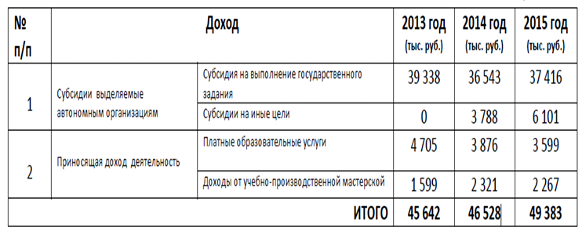

Из данных таблицы видно, что финансирование в 2013 году из бюджета на выполнение государственного задания составило 86,19 %, приносящая доход деятельность 13,81 %, финансирование на иные цели отсутствовало.

Финансирование 2014 года по сравнению с 2013 годом уменьшилось по бюджетным средствам (субсидия на выполнение государственного задания) на 7,11 %, а доходы от приносящей доход деятельности уменьшились на 17,62 %, финансирование в части субсидии на иные цели составило 3 788 тыс. руб. это выплаты стипендии и материальной помощи обучающимся.

В финансировании 2015 года по сравнению с 2014 годом по бюджетным средствам (субсидии на выполнение государственного задания) произошло изменение в сторону увеличения на 2,39 %, по приносящей доход деятельности изменение в сторону уменьшения на 7,15 %, при финансирования субсидии на иные цели произошло изменение в сторону увеличения на 61,06 % (т.к. выплаты осуществлялись не только в части стипендий и материальной помощи обучающимся, но и устранение предписаний органов контроля и надзора при ремонте спортивного зала по ул. Алюминиевая, 7. 2.

Доходы образовательной организации по всем видам финансового обеспечения (деятельности) в расчете на одного педагогического работника

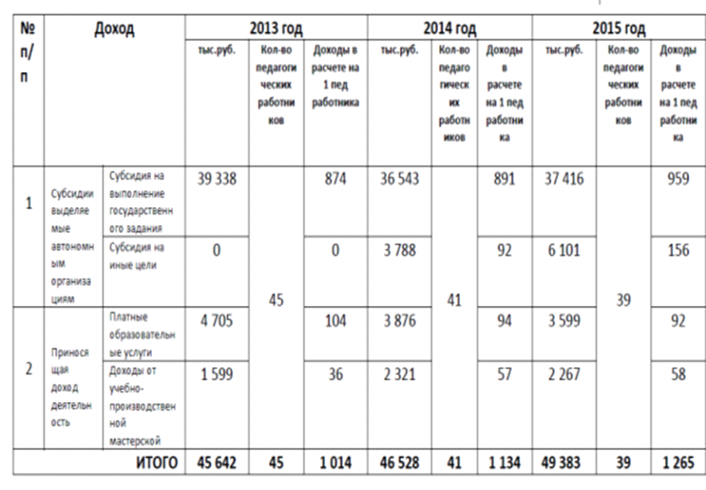

Доходы по бюджетной деятельности в 2013 году составили 874 тыс. руб., что составляет 86,19 % от общего дохода на одного педагогического работника, приносящей доход деятельности 140 тыс. руб. (13,81 %). В 2014 году по сравнению с 2013 годом доходы на одного педагогического работника увеличились на 12,47 %, и составили 983 тыс. руб., по приносящей доход деятельности произошло изменение в сторону увеличение на 7,86 % и составило 151 тыс. руб. Общие доходы 2015 года составили 49 383 тыс. руб., увеличились по сравнению с 2013 годом на 8,20 %, с 2014 годом на 6,14 %. Количество педагогических работников уменьшилось по сравнению с 2013 годом на 13,33 %, с 2014 годом на 4,88 % и составили 39 человек. Доходы в расчете на одного педагогического работника соответственно увеличились и составили 1 265 тыс. руб., по сравнению с 2013 годом на 24,75 %, с 2014 годом на 11,55 %.

Доходы образовательной организации из средств от приносящей доход деятельности в расчете на одного педагогического работника.

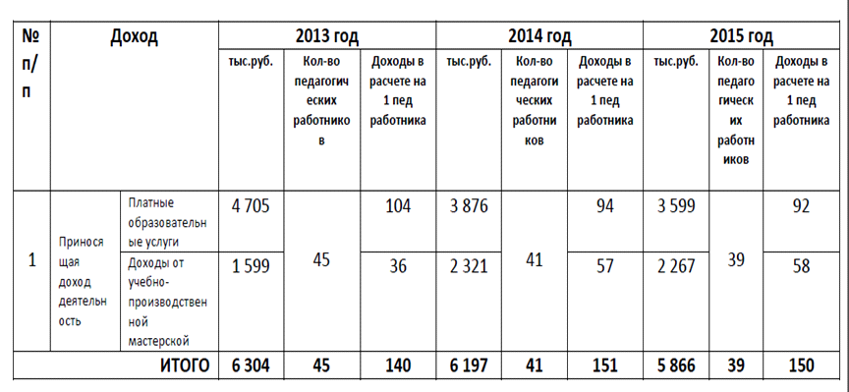

Доходы средств от приносящей доход деятельности в 2013 году составляют (платные образовательные услуги) 74,64 %, доходы от учебно-производственной мастерской 25,36 %. Доходы в расчете на одного педагогического работника составляют по ПОУ 74,29 %, по УПМ 25,71 % соответственно. В 2014 году видно изменение в сторону уменьшения общих доходов на 1,70 %, по платным образовательным услугам уменьшение на 17,62 %, по доходам от учебно-производственной мастерской увеличение 45,15 %. В части расчета на одного педагогического работника, происходит по ПОУ уменьшение на 9,62 %, а по УПМ увеличение на 58,33 %, по итогам общих доходов на одного педагогического работника также увеличение на 7,86 %. Уменьшение доходов в 2015 году по сравнению с 2013 годом составило 6,95 %, по сравнению с 2014 годом 5,34 %. Доходы в расчете на одного педагогического работника соответственно увеличились по сравнению с 2013 годом на 6,67 %, по сравнению с 2014 годом уменьшились на 0,66 %.

Отношение среднего заработка педагогического работника в образовательной организации (по всем видам финансового обеспечения (деятельности)) к средней заработной плате по экономике региона

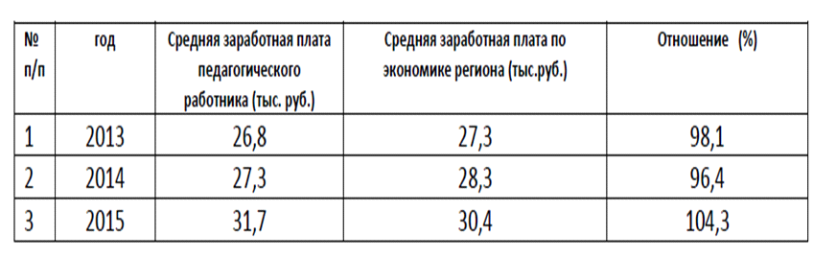

Средняя заработная плата педагогических работников в 2015 году составила 31,7 тыс. руб., что соответственно больше чем в 2013 году на 18,28 %, и больше чем в 2014 году на 16,12 %, при этом средняя заработная плата по экономике в Свердловской области составила 30,4 тыс. руб., что ниже средней заработной платы педагогических работников учреждения на 4,10 %. Отношение % в 2015 году составило 104,3 %, что говорит о соблюдении показателей дорожной карты Свердловской области и показателей эффективности учреждения и о положительной динамики роста средней заработной платы работников по отношению к средней заработной плате по экономике Свердловской области.

Разработка (корректировка) локальных нормативных актов. При достаточно высоком уровне локального регулирования деятельности ПОО, с учетом выявленных проблемах в практике управления необходимо откорректировать некоторые локальные акты. Цель корректировки - достижение более эффективного процесса управления персоналом. Для работы в этом направлении выбраны следующие локальные акты:

Положения о резерве руководящих кадров ;

Антикоррупционная политика ГАПОУ СО «КУТТС».

Положение о резерве руководящих кадров. Основным документом, регламентирующим процессы, происходящие в области кадровых ресурсов организации, является положение кадровом резерве. Кадровые резервы - это группа сотрудников (руководителей, специалистов), которые, по результатам предварительного отбора, обладают необходимым потенциалом для исполнения обязанностей в определенной должности. Кадровый резерв компании должен максимально отвечать ее потребностям на случай необходимости замещения того или иного специалиста. Существование подобной системы возможно при условии реализации в организации процессов деловой оценки и обучения персонала. Положение о кадровом резерве действует в неразрывной связи с Положением об аттестации и Положением о повышении квалификации сотрудников ПОО. Анализируемый ЛНА содержит нормы формирования кадрового резерва и работы с ним, но его положения носят общий характер. Например, п. 1.8. Положения указывает на порядок формирования резерва на основе прогноза текущей и перспективной потребности в управленческих кадрах. Среди основных целей издания данного документа, перечисленных в п. 1.4. можно выделить следующие:

снижение вероятности возникновения кризисной ситуации в случае увольнения ключевых сотрудников;

формирование запаса профессиональных, компетентных сотрудников, мотивированных на совершенствование деятельности;

поддержка положительного имиджа компании;

снижение расходов на отбор и адаптацию персонала;

удержание и мотивация ключевых сотрудников.

Целесообразно откорректировать цели Положения и соответственно целям переформулировать разделы и пункты. Также ответственность при работе с кадровым резервом должен определять зону ответственности всех участников процесса формирования кадрового резерва. Положение о кадровом резерве должно быть дополнено стандартами документов, необходимых для составления личного дела сотрудника, перечнями обязанностей, образцами листов оценки кандидатов, формами отчетов по итогам стажировки. Необходимыми условиями создания успешного проекта Положения можно считать поддержку со стороны руководства, создание у резервистов мотивации к обучению, учет особенностей корпоративной культуры и существующей практики управления, особенно, если в разработке находится положение о резерве управленческих кадров. Авторами разработано Положение о резерве о руководящих кадров с учетом вышеизложенного.

Антикоррупционная политика ГАПОУ СО «КУТТТС». С 1 января 2013 г. действует статья 13.3 Федерального закона от 25 декабря 2008 г. № 273 «О противодействии коррупции», которая обязывает организации разрабатывать и принимать меры по предупреждению коррупции.

Эти меры следует принимать посредством:

) определения подразделений или должностных лиц, ответственных за профилактику коррупционных и иных правонарушений;

) сотрудничества организации с правоохранительными органами;

) разработки и внедрения в практику стандартов и процедур, направленных на обеспечение добросовестной работы организации;

) принятия кодекса этики и служебного поведения работников организации;

) предотвращения и урегулирования конфликта интересов;

) недопущения составления неофициальной отчётности и использования поддельных документов.

Весь перечень документов по антикоррупционной политики ГАПОУ СО «КУТТС» создан и соответствует действующему законодательству.

В рамках технологической практики откорректирован локальный нормативный акт- «Антикоррупционная политика ГАПОУ СО «Каменск-Уральский техникум торговли и сервиса».

ЗАКЛЮЧЕНИЕ

Подводя итоги, можно сделать вывод о том, что результаты диагностики кадровых процессов в области управления техникумом и кадровой политикой показывают, что для сохранения темпов ее развития целесообразно в ближайшее время решить ряд проблем, суть которых заключается в необходимости модификации управления образовательным учреждением.

Результаты социально-психологической диагностики в первую очередь показали недостаточную восприимчивость организации к управляющим воздействиям.

Основными факторами, вызывающими снижение эффективности управляющих воздействий являются:

. Отсутствие единого видения "образа будущего", т.е. понимания сотрудниками направлений развития техникума, а также стратегических и тактических целей.

. Заниженная согласованность и четкость действий сотрудников, по сравнению с той, которая должна быть для успешной реализации стратегических планов развития.

. Слишком высокий уровень удовлетворенности сотрудников техникума текущим состоянием, что находит свое выражение в тенденции к стагнации, т.е. сдерживанию развития техникума.

. Относительно высокий уровень сопротивления конструктивным изменениям в организации, что связано с большим количеством имеющихся привилегий и боязнью потерять их в ходе реорганизации работы.

В качестве основных причин негативной выраженности факторов, снижающих эффективность управляющих воздействий, следует отметить следующие: Недостаточно гибкая система стимулирования труда сотрудников, которая приводит к смещению целей деятельности у значительной части сотрудников с результата работы на процесс.

. Линейность организационной структуры и высокий уровень концентрации ответственности.

. Ряд недостатков в управлении ходом реализации проектов и выполнения наиболее важных функций (таких как анализ, планирование и общая координация)

Предлагаемые меры по оптимизации деятельности техникума заключаются в целенаправленной и планомерной работе, как по устранению причин, так и по изменению отношения педагогических кадров к выполнению своих обязанностей. В качестве первоочередных мер необходимо предпринять следующие действия:

. Конкретизировать стратегию техникума, довести ее до сотрудников и принципиально изменить отношение к ней.

. Конкретизировать структуру управления техникума, а также изменить отношение сотрудников к ответственности за результаты своей работы.

. Сделать более детальным и тщательным контроль за выполнением сотрудниками своих обязанностей.

. Систематизировать и упорядочить информационные потоки.

Конкретный состав первоочередных мероприятий должен быть определен на этапе проектирования изменений. В связи с тем, что должны быть решены достаточно принципиальные для деятельности техникума вопросы.

В целом кадровые процессы техникума можно признать как удовлетворительные, способные к инновационной деятельности и дальнейшему развития в соответствии с поставленными целями и задачами.

В целях повышения эффективности управления персоналом в техникуме разработан ряд мероприятий по созданию кадрового резерва по совершенствованию мотивации персонала; совершенствованию организационной структуры управления техникумом. В работе предложено совершенствовать систему мотивации персонала. Предусмотрена возможность дифференциации оплаты труда по нескольким уровням в зависимости от стажа, образования, индивидуальных качеств работника, сложности выполняемых работ.

Социальный эффект от реализации предлагаемого мероприятия будет выражен в снижении социальной напряженности, в снижении коэффициента текучести.

Другим мероприятием является совершенствование управления образовательным учреждением. Предлагается замена линейно-функциональной структуры управления персоналом на матричную. Переход анализируемого учреждения на матричную систему управления персоналом позволит учреждению эффективно функционировать и эффективно выполнять педагогические программы.

Так, по результатам реализации предложенных мероприятий эффективность управления персоналом в данном образовательном учреждении повысится.